Отчёт по второму этапу индивидуального проекта

*дисциплина: Операционные системы*

Дарья Сергеевна Кочина

Содержание

# 1 Цель работы

Целью второго этапа индивидуального проекта является добавление к сайту данных о себе. А также размещение постов.

# 2 Задание

Добавить к сайту данные о себе.

# 3 Выполнение работы

1. Я разместила фотографию владельца сайта. Для этого заменила фото из шаблона на собственное. (рис. [??])

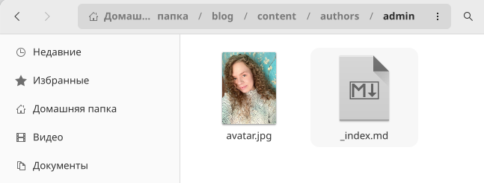

Размещение фотографии

1. Я разместила основную информацию: моё имя, название университета, ссылка на сайт, краткое описание владельца сайта. Добавила информацию об интересах и об образовании. (рис. [??], рис. [??])

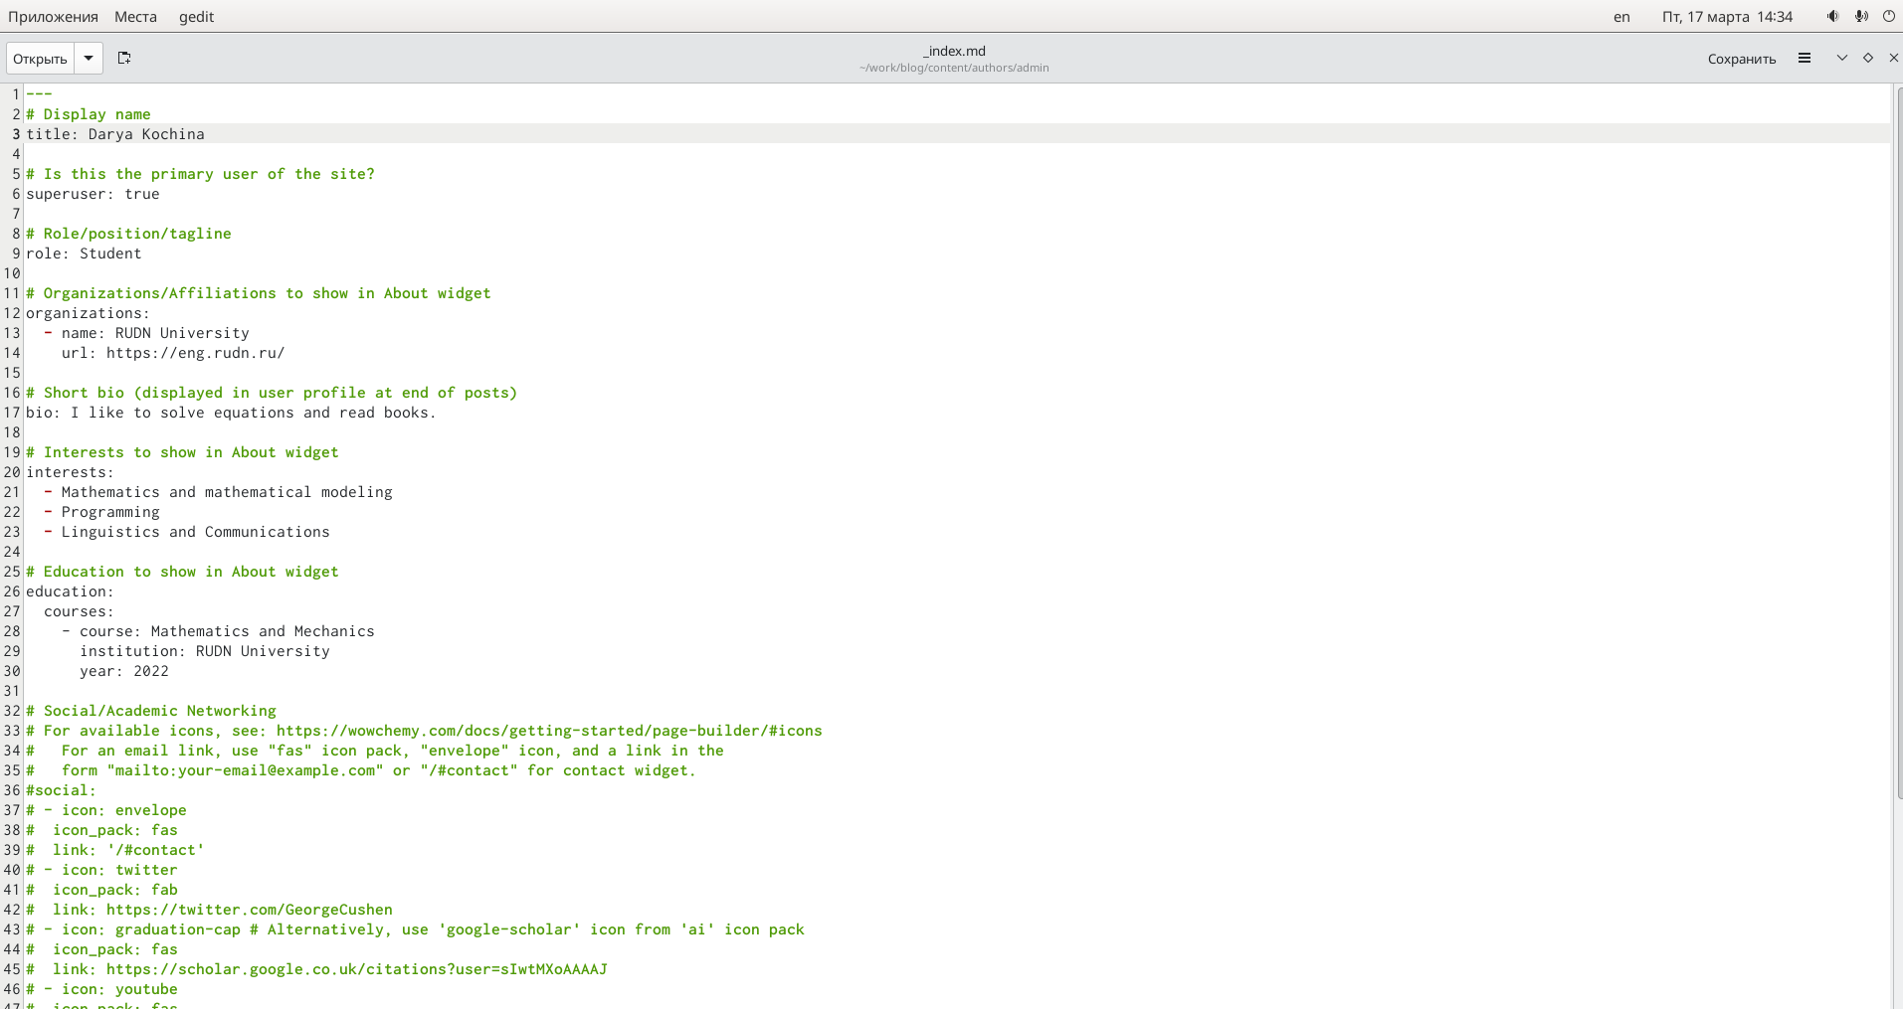

Размещение основной информации

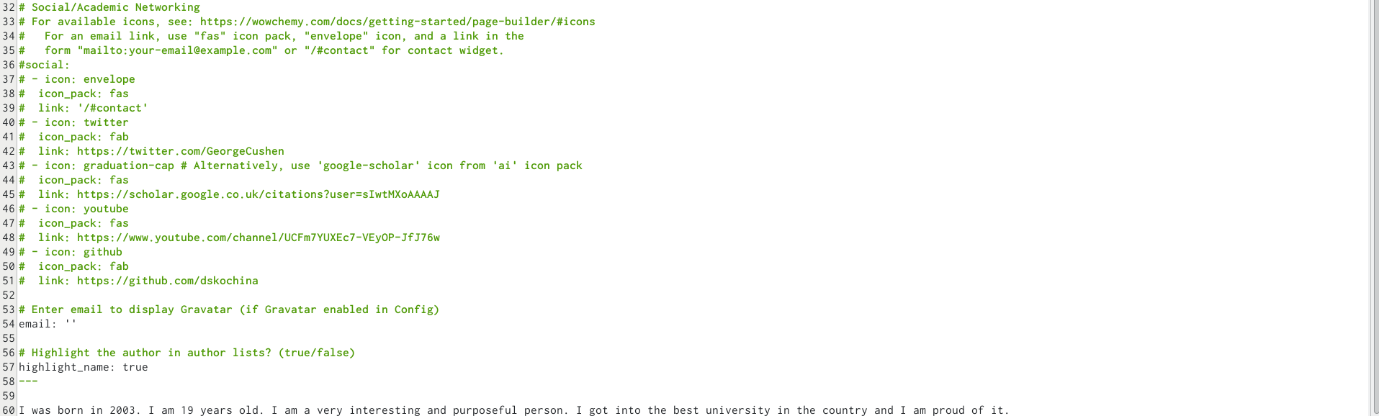

Размещение основной информации

1. Я ввела в терминале команду ~/bin/hugo server и получила ссылку на сайт. Проверила изменения содержимого. (рис. [??])

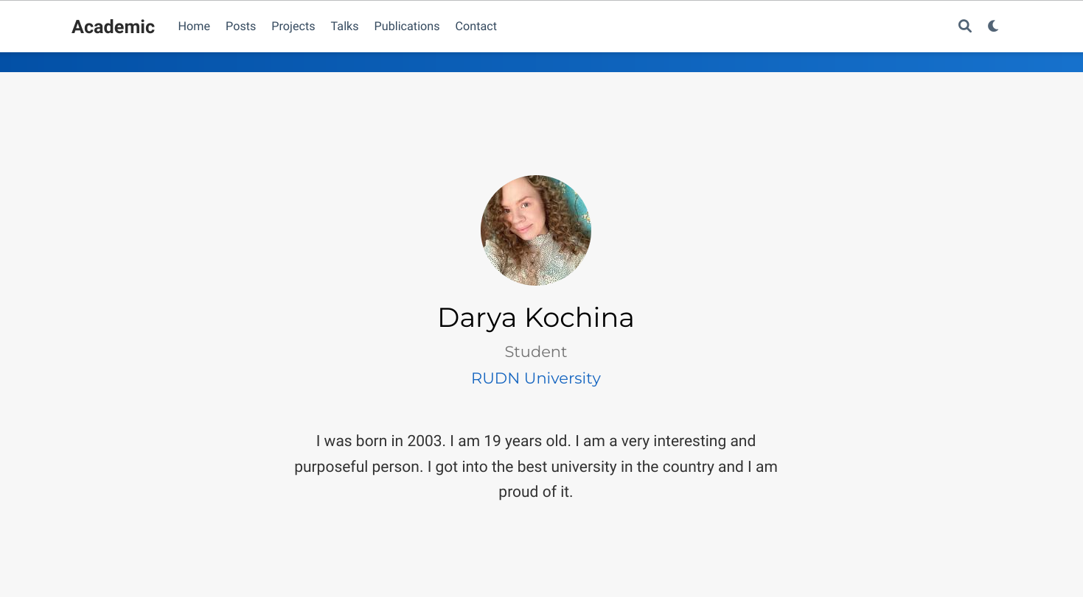

Сайт

1. Я ввела в терминале команду ~/bin/hugo new post/last_week. Затем я создала пост о прошедшей неделе, размещая необходимую информацию. (рис. [??], рис. [??])

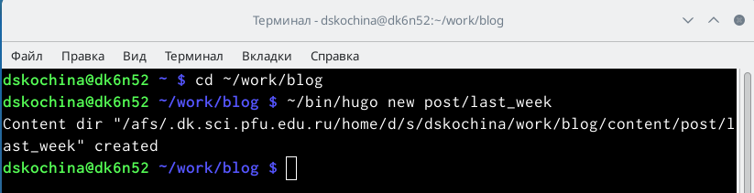

Команда ~/bin/hugo new post/last_week

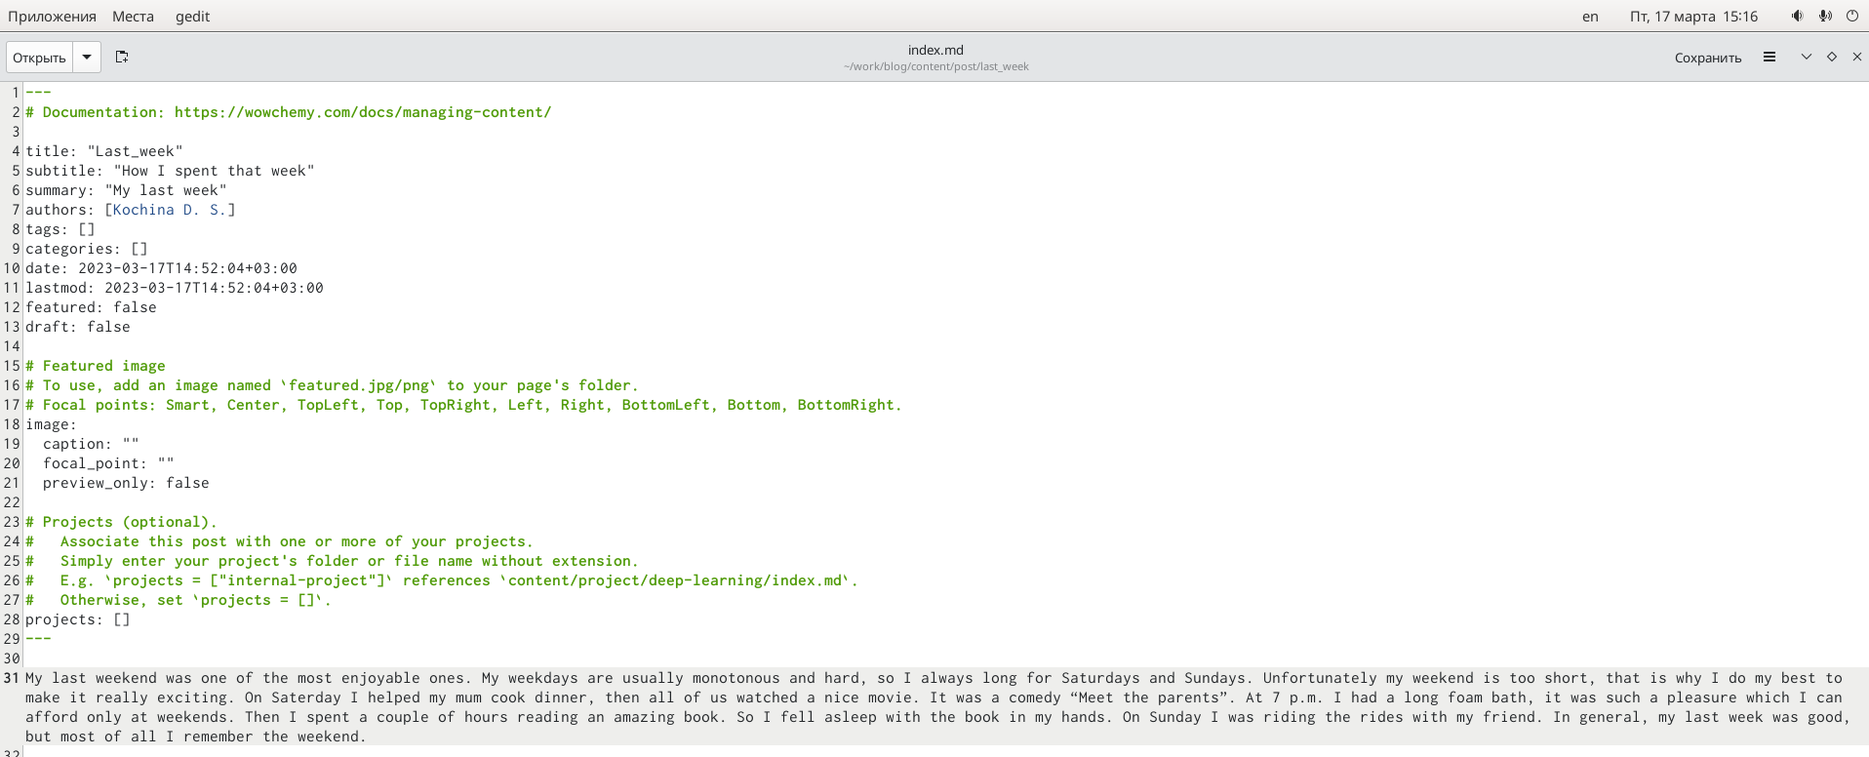

Создание поста о прошедшей нелеле

1. Я ввела в терминале команду ~/bin/hugo new post/Git. Затем я создала пост на тему по выбору: Управление версиями. Git. Я создала пост, размещая необходимую информацию. (рис. [??], рис. [??])

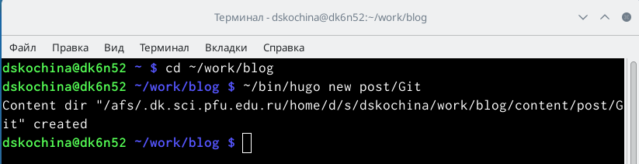

Команда ~/bin/hugo new post/Git

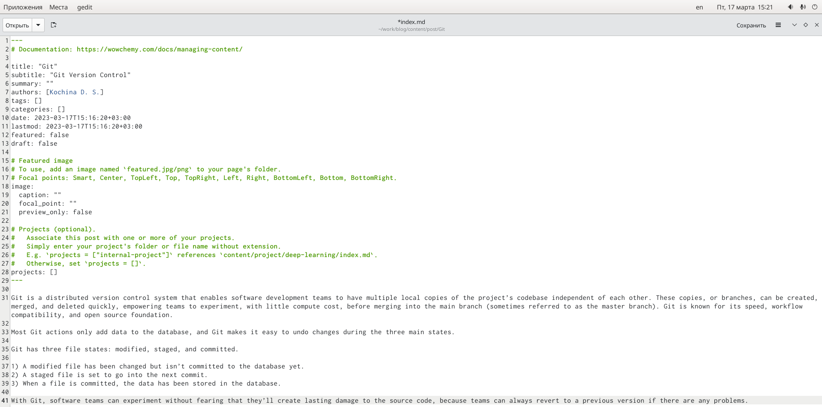

Создание поста на тему по выбору

1. Я проверила изменения на сайте. (рис. [??], рис. [??], рис. [??])

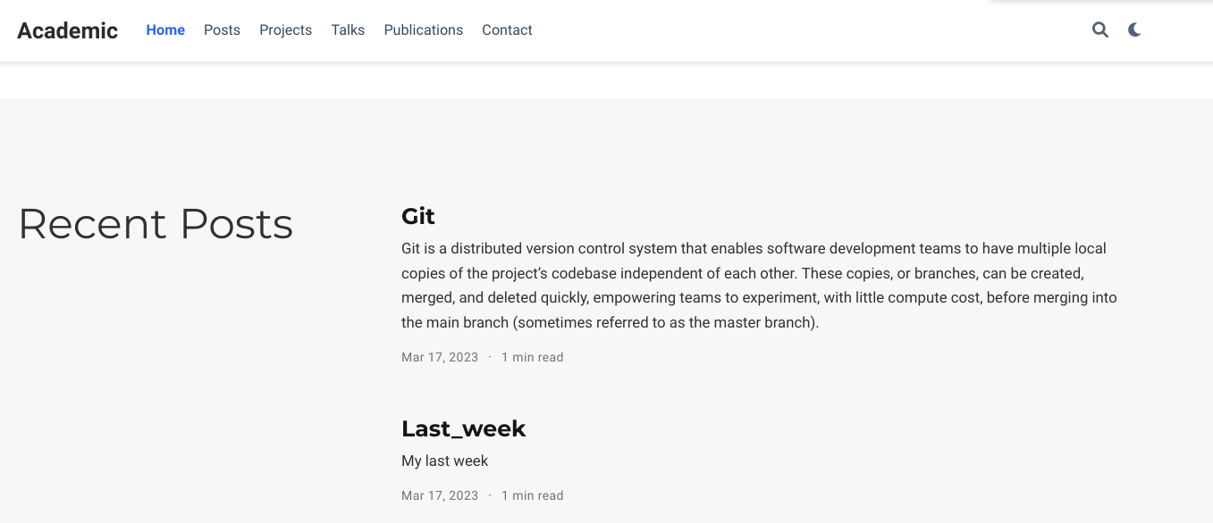

Проверка изменений

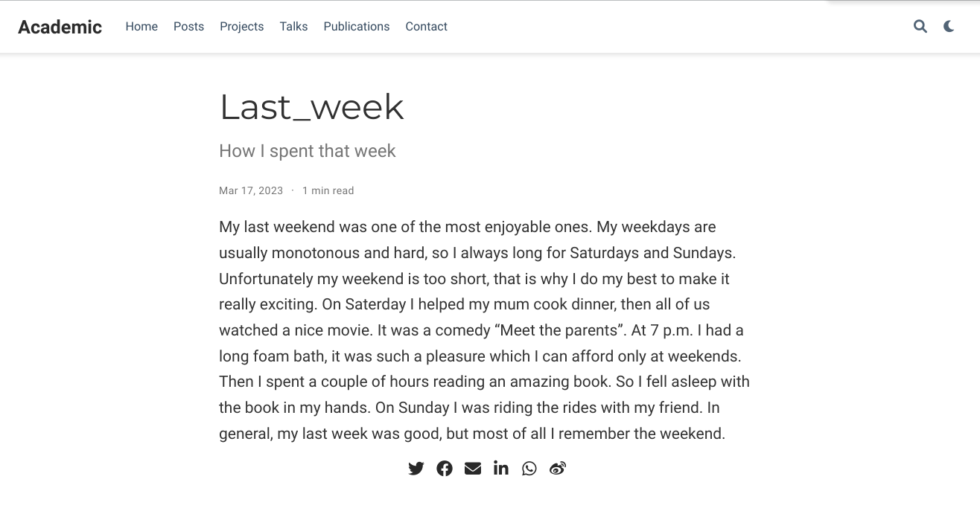

Проверка изменений

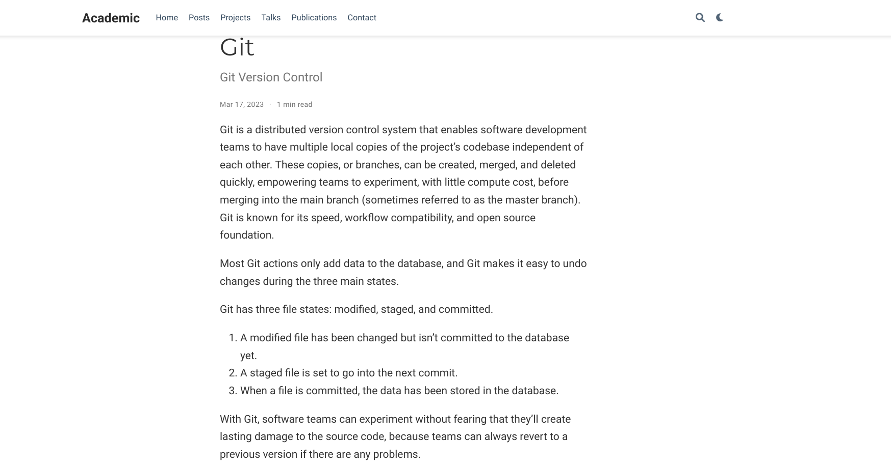

Проверка изменений

# 4 Выводы

В ходе выполнения второго этапа индивидуального проекта я добавила к сайту данные о себе, а также разместила несколько постов.